Maribor

**Vetrinjska ulica** je dobila ime po cistercijanskem samostanu v Vetrinju pri Celovcu na Koroškem. Samostan je imel v tej ulici svoj dvor.

**Vetrinjski dvor** se imenuje tudi Naskova hiša, ki je dobila ime po nekdanjem lastniku usnjarju Alojzu Nasku. V zasnovi se je kot last vetrinjskih cistercijancev pojavil že l. 1222, v 14. stoletju pa je na tem mestu zrasel stavbni kompleks s kapelo. V pritličju so bili gospodarski prostori z vinsko kletjo, v prvem nadstropju pa stanovanja. Dvor je bil sedež mestnih in okoliških gospodarskih enot vetrinjskega samostana do leta 1709, ko ga je kupil grof Breuner. Poleg njegovega [grba (konj v poskoku)](http://www.sraka.com/vodniki/vodnik/slike/slika019.jpg) je nad vhodnim portalom še [družinski grb njegove žene grofice Rabatta (dvojni orel s pasom)](http://www.sraka.com/vodniki/vodnik/slike/slika019.jpg). Dvor so imeli v 18. stol. v lasti plemiči, od začetka 19. stol. pa meščani. Med 1785 in 1806 je bilo v vzhodnem krilu dvora mariborsko gledališče, v letih 1850-69 pa sedež okrožnega glavarstva.

**Salzburški dvor** je nastal sredi 14. stoletja. Do začetka 18. stoletja je Salzburški dvor imela v lasti Salzburška nadškofija, nato pa je prehajal iz roke v roko. V letih 1826 in 1941 je šentpavelski samostan s Koroškega imel v njem upravo svoje vetrinjske gospoščine, zato se ga je prijelo ime Vetrinjski dvor in s tem ustvarilo zmedo s podvajanjem imena. V 18. stoletju je bil dvor shajališče mariborske salonske družbe, od leta 1834 in do leta 1864 pa sedež nemškega meščanskega bralnega društva in kazina. Salzburški dvor je ena najlepših mariborskih stavb. Njena baročna fasada z začetka 18. stol. je okrašena z jermenastimi ornamenti in s hermama nad vhodom. V stavbi je sedež Zveze društev inženirjev in tehnikov. Hiša v Vetrinjski 5 je primer stare mariborske pivnice, ko še ni bilo gostiln. Iz ulice se po stopnicah spustimo naravnost v točilnico.

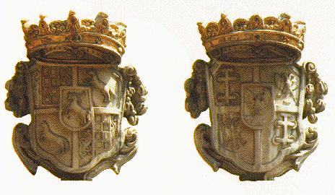

Levi grb je konj v poskoku. Desni je grb njegove žene grofice Rabatta (dvojni orel s pasom).

**Grad** je poleg stolnice najimenitnejši arhitektonski spomenik v Mariboru. Leta 1478 ga je dal zgraditi cesar Friderik III. v severovzhodnem delu mesta, da bi utrdil vogal mestnega obzidja. Po turškem obleganju Maribora leta 1532 so namesto vogalnega stolpa pod vodstvom strokovnjaka za zidavo utrdb **Domenica dell'Allia** postavili bastijo (1556-1562). Kasneje so grad vse bolj spreminjali v bogato fevdalno bivališče. Na južni strani so mu dozidali [loretsko kapelo](http://www.sraka.com/vodniki/vodnik/slike/mb_grad.jpg) (1655). Lastniki gradu grofi Khisli so območje gradu raztegnili proti zahodu: kjer je danes gostišče Astoria in stavba s kinom Partizan, so bila nekoč grajska gospodarska poslopja in grajsko dvorišče. Nad vhodom v grad sta grba plemiških družin Brandis in Trauttmannsdorff. Osrednji prostor gradu je [slavnostna dvorana](http://www.sraka.com/vodniki/vodnik/slike/mb_vitez.jpg) (običajno ji pravijo **viteška**, vendar je poimenovanje anahronistično) z bogato notranjo opremo. Na vrhu ovalnega stropa je velika podoba konjeniške bitke med krščansko in turško vojsko. Grad je začel v 19. stoletju izgubljati svojo pravo podobo: odvzeli so mu tri stolpe, tako da je ostal samo še tisti ob kapeli. Na južno vzhodnem vogalu so mu porušili obzidna "graška vrata". Leta 1871, ko so zgradili poslopje realke, današnje srednje družboslovne šole na Leninovem trgu, so skozi grajsko dvorišče speljali Grajsko ulico. Leta 1933 je propadajoči grad kupila mariborska občina; v letih 1937 -1941 so ga obnavljali, leta 1938 pa se je vanj vselil Pokrajinski muzej in je v njem še danes . Grad so obiskale ali v njem krajši čas bivale različne osebnosti, med njimi cesarja **Leopold I.** in **Karel VI.**, cesarica **Marija Terezija**, ruski prestolonaslednik in kasnejši car **Pavel I.** ter **papež Pij VI.** V slavnostni dvorani je 1846. leta koncertiral **Franz Liszt**, leta 1941 pa je nemški kancler **Adolf Hitler** v njem izrekel etnocidne besede: "Napravite mi to deželo spet nemško!". Na zahodni steni upravnega dela muzeja je vzidana ovalna spominska plošča profesorju **Franju Bašu** (1899-1967), ki je zasnoval sedanji muzej in bil dalj časa njegov domiselni ravnatelj. Na severozahodnem vogalu grajskega kompleksa stoji kip [Josipa Jurčiča](http://www.sraka.com/vodniki/vodnik/slike/mb023.jpg) (1844-1881), slovenskega pisatelja, ki je v Mariboru urejal politični list **Slovenski narod**. Na jug se grad odpira na Grajski trg, ki se lijakasto zoži in preide v **Vetrinjsko ulico**. Nasproti gradu se dviguje [Florijanovo znamenje](http://www.sraka.com/vodniki/vodnik/slike/sl052.jpg). Skorajda po sto letih (1970) je bilo vnovič postavljeno na nekdanje mesto, v katerega bližini je nekoč stal mestni vodnjak. Znamenje zelo lepo središči gradbene gmote okrog trga. Na zahodni strani Grajskega trga stoji **hotel Orel**, nekoč gostilna Pri črnem orlu, kjer so se na poti skozi mesto ustavljali vozniki s težkimi tovornim vozovi. Sedanja zunanjščina hotela na trgu in v Slovenski ulici je iz leta 1929.

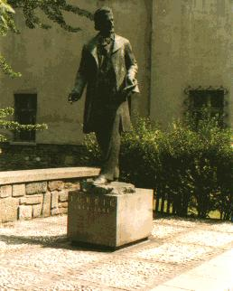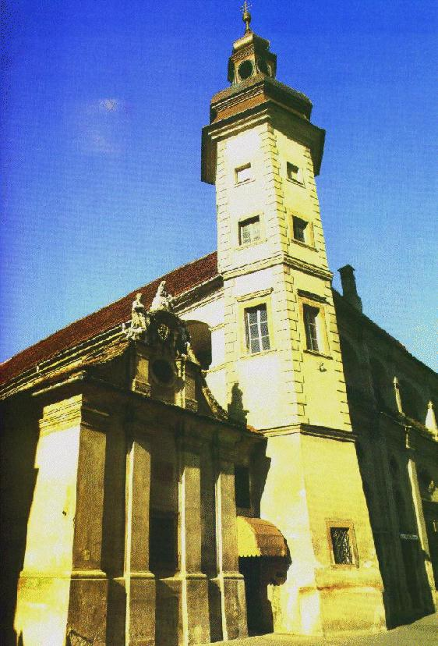

Loretska kapela Kip Josipa Jurčiča

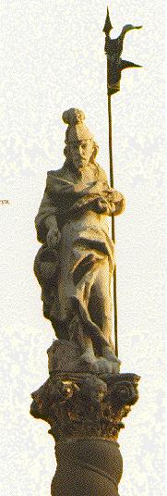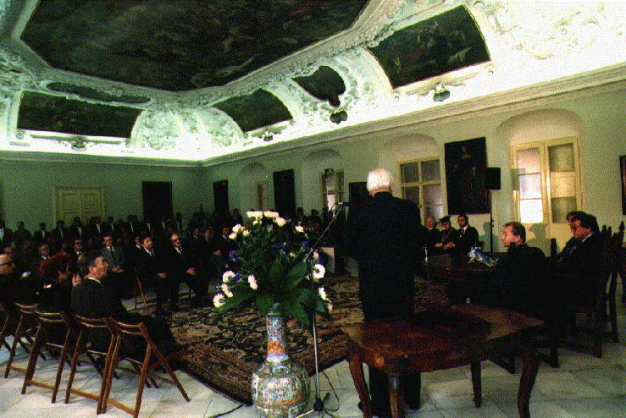

Slavnostna dvorana

Florijanovo znamenje

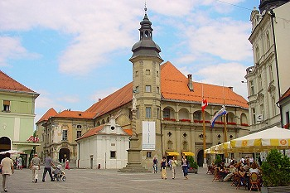

Mariborski grad

V sedanji obliki je bil na zahodnem koncu urejen leta 1974. V preteklosti je doživel celo vrsto preureditev. Sprva je bil manjši: na vzhodni strani ga je zapirala fronta hiš, ki je potekala vzdolž Gosposke ulice in se nato v blagem loku spustila ob Dravski ulici k reki.

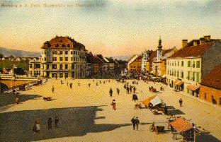

(Stara slika)

V premaknjenem težišču trga stoji [**kužno znamenje**](http://www.sraka.com/vodniki/vodnik/slike/pic25.jpg)(6). Sprva, l. 1681, so meščani postavili na tem mestu samo figuralni Marijin steber, leta 1743 pa so ga zamenjali s sedanjim znamenjem. Izoblikoval ga je kipar **Jožef Straub**. Osrednji element znamenja je steber z Brezmadežno. Podstavek stebra obdajajo [**kipi svetnikov - priprošnjikov**](http://www.sraka.com/vodniki/vodnik/slike/slika8.jpg) zoper kužne bolezni: **Frančiška Asiškega, Boštjana Jakoba starejšega, Antona Padovanskega, Roka in Frančiška Ksaverija**. K podstavku v obliki oltarja vodijo stopnice. Nad menzo je ovalna kartuša z latinskim posvetilom. Kužno znamenje so postavili pobožni mestni prebivalci v spomin na epidemijo kuge leta 1680.

Na južni strani trga je vrsta zanimivih zgradb, ki so tvorile jezuitski kompleks: nekdanji kolegij, v katerem je danes Pokrajinski arhiv, Alojzijeva cerkev in zahodno od nje, zgradba nekdanje gimnazije. Kolegij in gimnazijo so jezuiti ustanovili leta 1758, zgradili so ju pa v letih 1767-1770 na temeljih več sto let starih stavb). Leta 1769 je bila sezidana Alojzijeva cerkev. Po odpravi jezuitskega reda je bila spremenjena v vojaško skladišče, kolegij pa v vojaško vzgojevališče. Leta 1831 je bila cerkev vnovič posvečena, v nekdanje vojaško vzgojevališče pa se je leta 1859 vselilo bogoslovje lavantinske škofije. Alojzijeva cerkev je primer najčistejšega baroka. Ima bogat, zelo razsežen baročni oltar s Tunnejevo sliko sv. Alojzija iz leta 1861. Pred njo je v črti obeh sosednih zgradb potegnjena lepa rokokojska železna ograja, izreden primerek umetnega kovaštva. Gimnazija je bila velikega pomena za kulturni in politični razvoj Maribora in severovzhodne Slovenije. Na njej so se šolali mnogi ugledni slovenski izobraženci (znameniti jezikoslovec in rektor dunajske univerze **Franc Miklošič**, čigar spominu je nad vhodom vzidana spominska plošča).

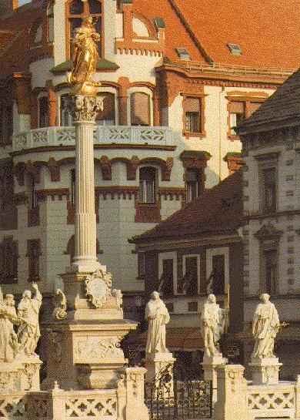

Kužno znamenje

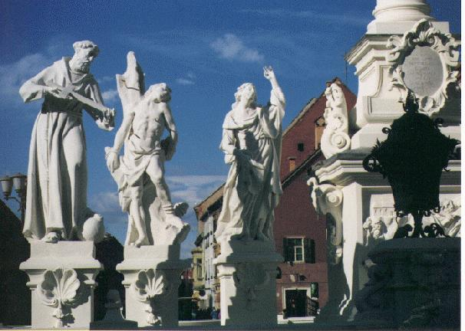

Kipi svetnikov-priprošnjikov

V **Židovski ulici** najdemo preostanke nekdanjega mariborskega židovskega geta. Židovska skupnost, ki se je ukvarjala z veletrgovino in denarništvom, je bila kar številna. 1497 je bila pregnana in raztepena po Evropi, zlasti po Italiji. Dobro je ohranjena [**sinagoga**](http://www.sraka.com/vodniki/vodnik/slike/mb118.jpg) v Židovski ulici. Prvič je bila omenjena leta 1429, nastala pa je zagotovo že poprej. Ob njej je bilo pokopališče, rabinova hiša, talmudska šola, pred obzidjem pri Dravi pa obredno kopališče. Pri sinagogi je bil občasen sedež vrhovnega rabinata za Štajersko. Sinagoga stoji na mestnem obzidju; z juga jo podpira troje petstopenjskih opornikov. Na zunanjih stenah so vzidani sklepniki z ornamenti. Po izgonu Židov so 1501 spremenili sinagogo v katoliško cerkev Vseh svetnikov, jo 1785 razposvetili in spremenili v trgovsko skladišče. Nižja priključena hišica na vzhodu je bila mežnarija, na zahodu pa s sinagogo uravnana kaplanija, nekdanji rabinat. Mariborska sinagoga je najbolje ohranjeni židovski bogoslužni hram na območju Vzhodnih Alp; zdaj jo uporabljajo za likovno razstavišče.

Iz južnovzhodnega vogala starega mestnega obzidja dviguje **Židovski stolp**, pozidan leta 1465. V njem je v davnini prebival mestni stražmojster. Pred kratkim je bil stolp obnovljen; v njem je zdaj foto razstavišče. Vzhodni del Glavnega trga je bil med zadnjo vojno močno razrušen in kasneje pozidan, a še ne do kraja.

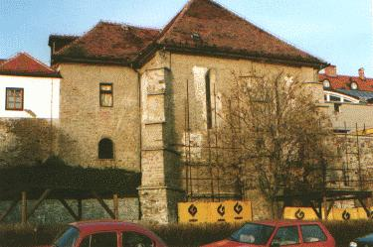

Sinagoga

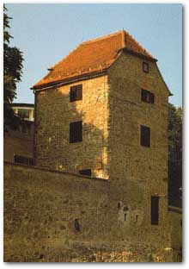

Židovski stolp

Židovski trg

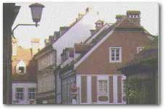

Dobro pa se je ohranil zahodni del trga. [**Casino**](http://www.sraka.com/vodniki/vodnik/slike/casino.jpg), mednarodna igralnica, nekoč pa je bila tu "Velika kavarna", dobro znani mariborski lokal. Ob stavbi se pne čez Dravo "**stari most**". [Postavili so ga leta 1913](http://www.sraka.com/vodniki/vodnik/slike/slika088.jpg). Zaradi njega so prebili sklenjeno fronto stavb in razbili arhitektonsko ubranost trga. Z njega se je k Dravi nekoč spuščala vijugava Dravska ulica. Od nje so pod mostom le še ostanki.

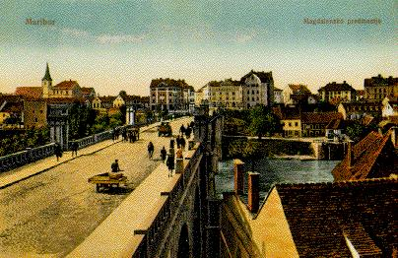

″Stari most″

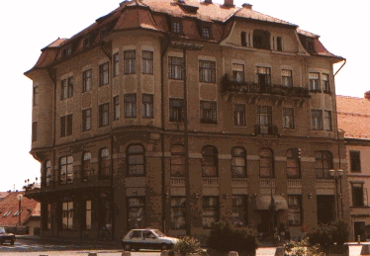

Casino

**Mestna hiša rotovž** je bila sezidana leta 1515. Leta 1565 pa renesančno prezidana. Njen največji okras je renesančno pročelje z beneškorenesančnim balkonom in [mestnim grbom](http://www.sraka.com/vodniki/vodnik/slike/mb_grb.jpg) z letnico 1565. Rotovž je bil večkrat predelan, prenovljen pa v letih 1952-54. Tedaj so prišli do veljave prej skriti kamniti okenski okviri. Leta 1968 je bila prenovljena mestna posvetovalnica; njena odlika je štukaturni strop iz leta 1728, ki ga nosijo štiri kariatide. Kot občinska hiša je rotovž prenehal delovati leta 1967. Poslej je v njem razstavni salon in sedež nekaj kulturnih ustanov. Nekdanja mestna posvetovalnica je danes namenjena poročnim slovesnostim in sprejemom. Stavba ima zanimivo zgodnjeklasicistično pročelje, stavba zahodno od rotovža pa ima poslikano in z malto oplasteno pročelje iz polovice prejšnjega stoletja. Okrasje se sklada z namenom pritličnih prostorov: v njih je bila lekarna, za kar z imenom priča ozka **Lekarniška ulica**, ki vodi izza njenega vogala na Slomškov trg. Čez Glavni trg in k Dravi je nekoč potekal promet na poti med Dunajem in Trstom. Na njem je bil živilski trg, na katerem so bili posebnost prodajalci slanine in svinjine z Dravskega polja.

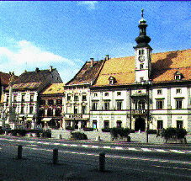

Rotovž

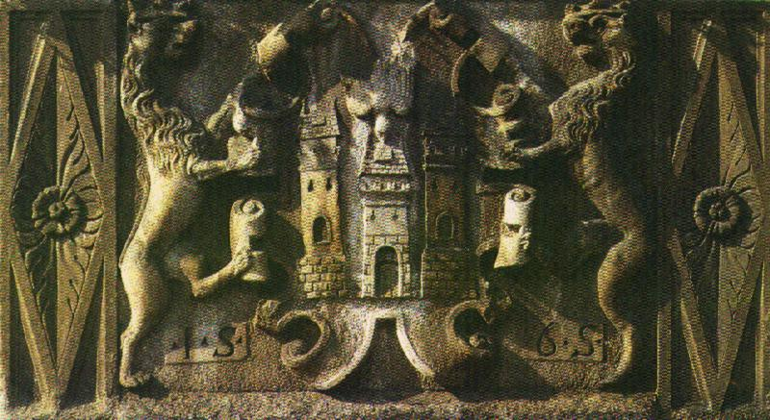

Mestni grb

Pred zgradbo sedeža Mestne občine in gradom se razprostira **Trg generala Maistra**. Nastal je na zasutih gramoznih jamah zunaj mestnega obzidja. Leta 1873 je bilo na zahodni strani zgrajeno poslopje današnje Srednje družboslovne šole, nekoč realke, in Osnovne šole Bratov Polančičev. Park na Leninovem trgu je bil zasajen leta 1883. Lepo oblikovana kamnita fontana pred šolo je bila napravljena po načrtih arhitekta **Milana Černigoja** po drugi vojni. Blizu fontane stoji na križišču poti spomenik slovenskemu generalu in pesniku **Rudolfu Maistru** (1874-1934), ki je po zlomu Avstro-Ogrske s svojo vojsko ubranil Maribor in severovzhodno Slovenijo za novo državo. Čez park pridemo do začetka Krekove ulice; v nekdanji bančni palači je danes **rektorat mariborske univerze**. Na vzhodni strani parka stoji nagrobnik urednika in politika **Antona Tomšiča** (1842-1871). Na sedanje mesto so ga prenesli iz Pokrajinskega muzeja.

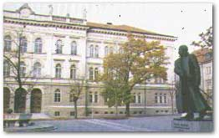

Trg generala Maistra

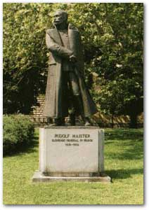

Kip generala Rudolfa Maistra

Na vzhodni strani gradu je Trg svobode, nasuti nekdanji jarek pred bastijo. Tu so leta 1883 slovesno sprejeli cesarja **Franca Jožefa I**.,1. 1919 pa si je general [Rudolf Maister](http://www.sraka.com/vodniki/vodnik/1250/mais_trg.htm) ogledal mimohod slovenskih čet, s katerimi je ohranil Maribor Sloveniji. Na trgu so danes zborovanja, nastopi, slovesnosti in zabave. Pri gradu stoji mogočni **spomenik osvoboditve**, stvaritev kiparja **Slavka Tihca**. Postavljen je bil 1975. leta. Njegova posebnost so podobe v rastru. V broneno podnožje so vdolbeni presnetki razglasov o streljanju talcev in upornikov ter poslovilno pismo na smrt obsojenega Jožeta Fluksa.

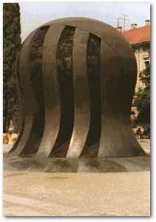

Spomenik osvoboditve

S Trga svobode zavijemo proti jugu po **Svetozarevski ulici**. Na desni strani je na št. 6 stavba, v kateri je bil nekoč Scherbaumov mlin, od 1937. leta pa Mariborska tiskarna, ki pa se je v 70. letih preselila v nove stavbe na jugu Maribora. Malo niže, na Svetozarevski 14, je stavba uredništva in uprave Časopisnega podjetja **Večer**, kjer poleg dnevnika pripravljajo dva tednika s posebnimi izdajami in mesečnik. Na križišču **Svetozarevske ulice** z **ulico kneza Koclja** stoji **Narodni dom** (17). Leta 1899 so ga zgradili Slovenci z denarjem mariborske slovenske hranilnice. Načrte zanj je napravil češki arhitekt Jan Vejrych. V mogočni palači je bilo središče štajerskega in mariborskega slovenstva; v njej so imele sedež gospodarske, politične in kulturne organizacije, tako na primer Slovanska čitalnica, Dramatično društvo, Ljudska knjižnica, Narodni muzej, knižnica Zgodovinskega društva za Slovensko Štajersko idr. Ob prevratu leta 1918 je v palači zasedal Narodni svet za Štajersko. Od Narodnega doma se čez cesto spustimo k Dravi k [**Vodnemu stolpu**](http://www.sraka.com/vodniki/vodnik/slike/mb065.jpg)(18), renesančni peterokraki bastiji iz leta 1555, ki stoji osamljen ob dravski škarpi. Stolp je bil zunaj mestnega obzidja, a povezan z [Židovskim stolpom](http://www.sraka.com/vodniki/vodnik/1250/glav_trg.htm#zidovski stolp) z mostovžem. V Vodnem stolpu je danes vinoteka; v njej je mogoče pokušati in kupovati vrhunska slovenska vina.

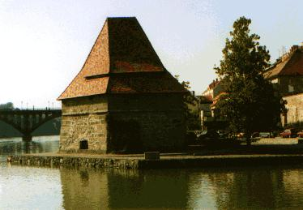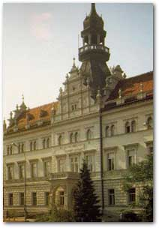

Vodni stolp

Narodni dom

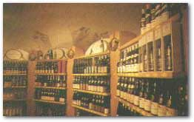

Vinoteka v Vodnem stolpu

Ob Dravi stopamo po **Usnjarski ulici**; ime spominja na usnjarske in strojarske delavnice, ki so stale ob obzidju in reki. Usnjarska ulica pod starim mostom preide v **Vojašniško ulico**. Vse območje tja do Okroglega stolpa je **Lent** , [nekdanji pristan za šajke in splave](http://www.sraka.com/vodniki/vodnik/slike/slika161.jpg). Naokrog so se nagnetla skladišča, trgovske zgradbe, gostišča in krčme, pisan in živahen svet. Ko so v Melju zajezili Dravo, da so po kanalu speljali njeno vodo k hidroelektrarni **Zlatoličje**, se je vodna gladina toliko vzdignila, da je ogrozila Lent, ki je bil že tako osiromašen, ker so elektrarne na Dravi zatrle splavarstvo in plovbo s šajkami. Nekoč je v Mariboru pristajalo na leto po tisoč splavov in osemsto šajk. V zatoku so jeseni pristajali čolni s sadjem, s katerim se je živahno trgovalo. V bližini je bila slovita gostilna Benetke, ki so jo porušili, tako da so od nje ostali v dravski strugi samo temelji. V 80. letih se je začela načrtna akcija, da bi Lent obnovili in mu vdihnili novo življenje. Stare stavbe so prenovljene, k njim so dozidane arhitektonsko priličene nove stanovanjske in poslovne hiše. Na Lentu se čuti nov utrip - polno je gostilnic, kavarnic, trgovinic z modnimi oblačili, galerij, obrtniških delavnic, poslovnih svetovalnic. Med vsem tem poslovnim vrvežem stoji mogočna, obnovljena restavracija **Stara trta**, prav na dravskem obrežju. Njena znamenitost je [**400 let stara trta**](http://www.sraka.com/vodniki/vodnik/1250/trta.htm) sorte **modra kavčina ali žametna črnina**, ki se vzpenja po njenem pročelju in še vsako leto rodi.

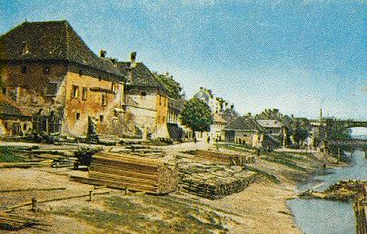

Nekdanji pristan za splave

Maribor, mesto sredi vinogradov, se ponaša s svojo naravno znamenitostjo, **z več kot 400 let staro vinsko trto**, ki domuje v osrednjem delu mesta na Lentu ob reki Dravi. Zaradi svoje častitljive starosti dobila je vzdevek stara trta. Spada med najstarejše žlahtne vinske sorte na Slovenskem, imenovana modra kavčina ali žametna črnina. Njeno visoko starost dokazujeta slikovni upodobitvi Maribora iz leta 1657 in 1681, ki sta shranjeni v Štajerskem deželnem arhivu v Gradcu in v Pokrajinskem muzeju v Mariboru. Obe upodobitvi prikazujeta staro trto na brajdi pročelja hiše v Vojašniški ulici štev. 8 na Lentu, ki je bila po arhivskih podatkih sezidana že v 16. stoletju in od tega časa do danes vsaj na južni strani ni doživela bistvenih arhitekturnih sprememb. Na upodobitvah Maribora je desno od mestnih vrat jasno razvidna brajda s trto, ki se že pred 340 leti bohoti čez vse južno pročelje hiše v Vojašniški ulici, in ki rase in rodi še danes. Častitljivo starost stare trte dokazujejo tudi strokovne meritve. Z metodo sondaže in s pomočjo mikroskopa so po letnicah ugotovili, da je bila stara trta 1972. leta stara najmanj 350 let. Sklepamo, da je mariborska stara trta na Lentu verjetno najstarejša žlahtna vinska trta na svetu, zaradi česar je dobila tudi certifikat Guinessove knjige rekordov. Trta je bila s posebnim odlokom mestne občine Maribor zavarovana 1981. leta, ko jo je skupina strokovnjakov pričela reševati propadanja. Po revitalizaciji vsako leto v mestu Maribor potekajo v zvezi s staro trto pomembni dogodki: vsakoletna rez stare trte zgodaj spomladi, ko mesto podari cepiče drugemu mestu ali občini v znak prijateljstva in sodelovanja. Cepič je bil med drugim poklonjen tudi predsedniku Republike Slovenije Milanu Kučanu ter najstarejšemu olimpioniku Leonu Štuklju. S cepičem se prejemniku da tudi Listina o izvirnosti te mariborske naravne znamenitosti. Poleg omenjenih dobijo vsako pomlad ob rezi cepiče tudi številni ljubitelji te vinske trte. Najpomembnejši dogodek je trgatev, ki je postala pravi mestni praznik. Na ta dan se v mestu zberejo številni ugledni predstavniki mesta in države. Stara trta v zadnjem desetletju obrodi povprečno 35 do 55 kg grozdja. Zanjo že dvajset let skozi vse leto skrbi in jo neguje mestni viničar, mag. Tone Zafošnik. Vsako leto se z vinom stare trte napolni približno 100 2,5 dcl stekleničk, ki jih je umetniško oblikoval Oskar Kogoj. Stekleničke so na voljo mariborskemu županu za protokolarne namene. K vsaki steklenički dobi prejemnik tudi listino z njeno zaporedno številko in letnikom pridelave. Izvirnost zagotavljata mariborski pečat in mestni viničar. Med drugim sta prejemnika takšnih stekleničk tudi papež Janez Pavel II in nekdanji ameriški predsednik Bill Clinton.

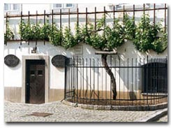

400 let stara vinska trta

V današnji **Orožnovi ulici** je prečno na os samostana in cerkve nastala 1845 najlepša mariborska poznoklasicistična stavba. Novi lastnik baron **Godel-Lanoy** jo je z novim traktom povezal s cerkvijo in celotni stavbni kompleks zaokrožil. 1951 so začeli adaptirati cerkev, pokrito ložo in stavbo na vogalu Orožnove ulice, do 1954 pa so jim po načrtih arhitekta **Saša Deva** dali današnjo obliko [**Umetnostne galerije**](http://www.sraka.com/vodniki/vodnik/1250/arhitekt.htm)**.**

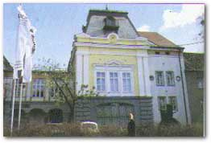

Umetnostna galerija

[**Slomškov trg**](http://www.sraka.com/vodniki/vodnik/slike/mb018.jpg)je arhitektonsko najbolj ubran mariborski trg. Takoj na križišču z Gospejno ulico zagledamo moderno stavbo **Univerzitetne knjižnice**. Leta 1988 pozidana osrednja univerzna knjižnica ima 11.500 m2 uporabne površine, pritličje in štiri nadstropja, v dveh kletnih nadstropjih pa knjižna skladišča. Stavba se lepo ubira s sosedno neoklasicistično nekdanjo mestno hranilnico. Cerkev, od 1859. leta [stolnica](http://www.sraka.com/vodniki/vodnik/slike/mb094.jpg) (12), posvečena sv. Janezu Krstniku. [Njeno neposredno okolje](http://www.sraka.com/vodniki/vodnik/slike/mb018.jpg) - ovalno privzdignjeno ploščad s kamnitimi stebrički in piramidalnimi hrasti - je zasnoval veliki slovenski arhitekt **Jože Plečnik**. V mislih je imel, da je cerkev nekoč (do 1. 1783) obdajal cerkveni tabor s pokopališčem. Nanj še zdaj spominjajo nagrobniki, vzidani v zunanje stolnične zidove. Leta 1623 je cerkev dobila sedanji zvonik (sezidal ga je Pavel Porta), vendar je konec 18. stoletja vanj udarila strela, nakar so ga znižali na današnjo višino 57 metrov. Leta 1969 so ga obnovili. Cerkev so v 17. in 18. stoletju bogato opremili po *baročno*, pri tem pa zakrili njene *gotske* značilnosti. Iz tistega časa je tudi [prižnica z bogatim zlatim okrasjem](http://www.sraka.com/vodniki/vodnik/slike/mb106.jpg). Pred stolnico stoji kip narodnega buditelja in **škofa** [**Antona Martina Slomška (1800-1862)**](http://www.sraka.com/vodniki/vodnik/slike/slika135.jpg), delo kiparja Franca Zajca iz leta 1990. Škof Anton Martin Slomšek je pokopan v križni kapeli, ki je posvečena njegovemu spominu. Med minulo vojno so se ob bombardiranju mesta sesula barvna okenska stekla v stolnici. Po vojni so jih nadomestili z moderno poslikanimi okenskimi podobami Staneta Kregarja. Ob 130-letnici prenosa sedeža škofije v Maribor (1989) je bila zunanjščina stolnice temeljito barvno ubrana z novim opleskom. Na severni strani ploščadi stoji od 1970. leta dalje obnovljeni [poznogotski pokopališki svetilnik](http://www.sraka.com/vodniki/vodnik/slike/mb041.jpg) iz leta 1517, v njegovi bližini pa je plastika ležečega kamnitega leva, ki so ga baje pri Staršah pri Mariboru potegnili iz dravske struge. Gre za nagrobno plastiko iz 1. ali 2. stoletja n.š. Oba spomenika sta vidni komponenti arhitektonske ureditve trga. V severozahodnem delu Slomškovega trga je pročelje [**Slovenskega narodnega gledališča**](http://www.sraka.com/vodniki/vodnik/slike/mb018.jpg), katerega stavbni kompleks poteka ob Gledališki, nato pa ob Slovenski ulici. Na Slomškov trg je obrnjeno pročelje nekdanjega kazinskega poslopja. Dograjeno je bilo 1865. leta. V njem se je do konca prve svetovne vojne odvijalo družabno življenje mariborskih Nemcev. Najimenitnejša je bila v kazinu velika dvorana, poleg nje pa so bile še čitalnica, kavarna in restavracija. Kasneje so bili v zgradbi še kino, od 1921 do 1951 (razen okupacijskih let) študijska knjižnica, lepo število let pa tudi ljudska univerza. Za kazinskim poslopjem je že 1852 pozidana gledališka stavba. Oba sta bila v dobrem stoletju večkrat preurejena. Po letu 1951 so vsi prostori namenjeni zgolj gledališču in njegovim korpusom. Na jugu trga je **poštno poslopje**. Zgradili so ga na kraju, kjer so nekoč bile mestna ubožnica, cerkev sv. Duha (v opuščeni je od 1805 do 1852 životarilo gledališče), kasneje dekliška šola in bolnišnica. Na vzhodni strani je kulturno zgodovinsko pomembna hiša na št. 5, v kateri je zdaj klub upokojencev, nekoč pa kavarna Rotovž. V hiši je bilo nekaj časa uredništvo **Slovenskega naroda**, na kar opozarja vzidana plošča. Sosednja zgradba je lep primerek *bidermajerske* arhitekture. Posebno zanimiva so železna vrata in naoknice. S Slomškovega trga je vredno stopiti še na **Rotovški trg**. Je majhen, vendar arhitektonsko zelo učinkovit. Poudarjajo ga arkade rotovške zgradbe s stebri v pritličju in nadstropju. Skozi obokani prehod pod rotovžem pridemo na Glavni trg. Zahodno stran Rotovškega trga zavzemata osrednja Mariborska knjižnica in poklicno Lutkovno gledališče. Na severnem koncu je bila nekoč gostilna Mokarjeva klet. V njej je imela dolga leta svoje prostore **Slovanska čitalnica**, kulturnopolitično društvo mariborskih Slovencev. V zgradbi je mariborska Osrednja pionirska knjižnica. Na trgu so v starih časih trgovali mokarji. Še v 18. stoletju so na njem gonili in dražili bike, tik pred minulo vojno in po njej pa so na njem prirejali dramske in operne predstave pod milim nebom.

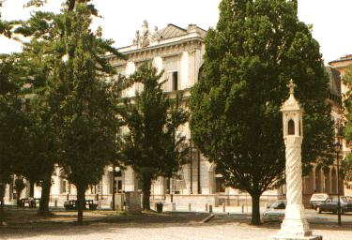

Slomškov trg

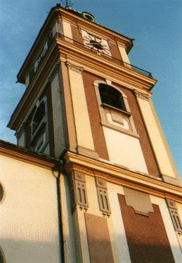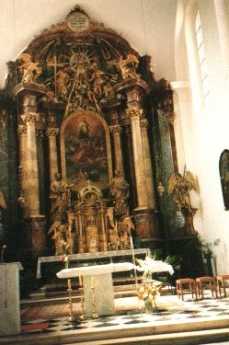

Stolnica Prižnica z bogatim zlatim okrasjem v cerkvi

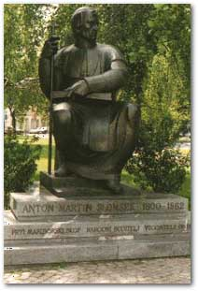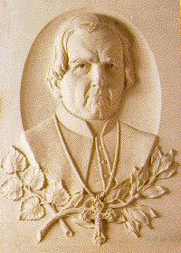

Anton Martin Slomšek (1800-1862)

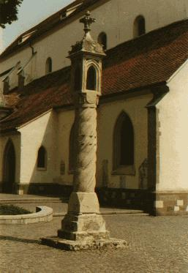

Poznogotski pokopališki svetilnik

Rotovški trg

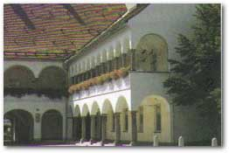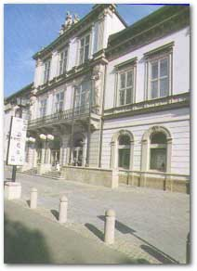

Slovensko narodno gledališče

V Slovenski, kjer je danes zgradba Nove KBM d.d. , je nekoč stala hiša, v kateri se je leta 1827 rodil avstrijski [**admiral Wilhelm von Tegetthoff**](http://www.sraka.com/vodniki/vodnik/slike/sl051.jpg), zmagovalec nad Danci pri Helgolandu in nad Italijani pri Visu. Od 1868. leta je bil vrhovni poveljnik avstro-ogrske mornarice.

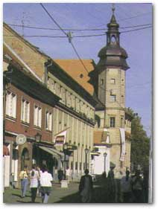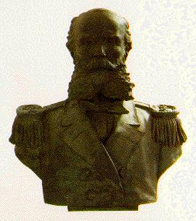

Slovenska ulica [admiral Wilhelm von Tegetthoff](http://www.sraka.com/vodniki/vodnik/slike/sl051.jpg)

**TOMŠIČEV DREVORED** Od glavnega kolodvora do mestnega parka vodi kostanjev drevored, ki so ga zasadili v osemdesetih letih 19. stoletja pod vodstvom predsednika mariborskega olepševalnega društva. Predel ob drevoredu je tako imenovana [vilska četrt](http://www.sraka.com/vodniki/vodnik/slike/tomsic.jpg), kajti tukaj so konec 19. in v začetku 20. stoletja zgradili najlepše vile premožnih Mariborčanov. Z drevoreda se lahko povzpnemo na grič [**Piramido**,](http://www.sraka.com/vodniki/vodnik/slike/piramida.jpg) kjer se obiskovalcu ponudi najlepši pogled na mesto, ki kraljuje nad mestnim parkom in mestom. Pogled se nam odpira tudi na Dravsko polje in Slovenske gorice na vzhodu, na Pohorje proti jugu in na zahodu na dolino reke Drave, ki tukaj priteče med Pohorjem in Kobansskim na Dravsko polje. Da bi zavarovali Karantanijo pred madžarskimi vpadi, je dal koroški vojvoda **Bernhard Spanheim** na Piramidi zgraditi utrdbo, ki je zapirala vhod v Dravsko dolino in naprej na Koroško.Grad se prvič omenja v listini iz leta1164. Grad je je kasneje pogorel in so danes ohranjeni samo še temelji. V 19. stoletju so na njegovem mestu zgradili kapelico, ki je še vedno priljubljena izletniška točka Mariborčanov.

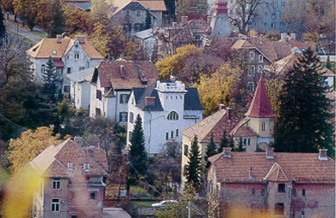

Vilska četrt

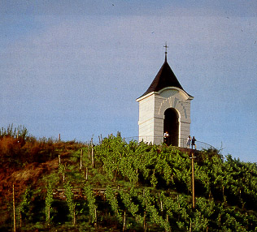

Piramida

Piramide se spustimo v mestni park. Naš sprehod po parku pričnemo na območju [**Treh ribnikov**](http://www.sraka.com/vodniki/vodnik/slike/slika122.jpg). Pred ribniki je na levi otroško igrišče z bazenom in vodometom, pri [prvem ribniku](http://www.sraka.com/vodniki/vodnik/slike/park.jpg) pa je znana restavracija. Okoli ribnikov je speljana lepo [urejena potka.](http://www.sraka.com/vodniki/vodnik/slike/park4.jpg) Mestni park je bil zasajen leta 1872. Leta 1882 so park razširili, naslednje leto pa so v parku postavili kipa cesarja Jožefa II. in nadvojvode Janeza. V letih 1888 in 1890 so park še razširili. Leta 1890 so zgradili [glasbeni paviljon](http://www.sraka.com/vodniki/vodnik/slike/park3.jpg) in šele leta 1896 je bil park dokončan.V mestnem parku je zasajenega mnogo [eksotičnega drevja in grmičevja](http://www.sraka.com/vodniki/vodnik/slike/park2.jpg); označeno je s posebnimi tablicami. V njem je kar 99 različnih drevnin. Ob stoletnici je bil park temeljito obnovljen in urejen, tako da je mestu v ponos. Pot nadaljujemo po [promenadi](http://www.sraka.com/vodniki/vodnik/slike/park1.jpg) do [mestnega akvarija](http://www.sraka.com/vodniki/vodnik/1250/akvarij.htm), ki je na levi strani. Med obema svetovnima vojnama so zgradili kavarno Park, ki so jo leta 1953 preuredili in v njej namestili mestni akvarij, ki se je pozneje še razširil, tako da danes ob akvariju vključuje še terarij.

Pot nas vodi mimo [glasbenega paviljona](http://www.sraka.com/vodniki/vodnik/slike/park5.jpg) do reliefnega spomenika kvadrataste oblike iz sivega marmorja, posvečenega **borcem za severno mejo**. Izklesal ga je kipar **Drago Tršar**.

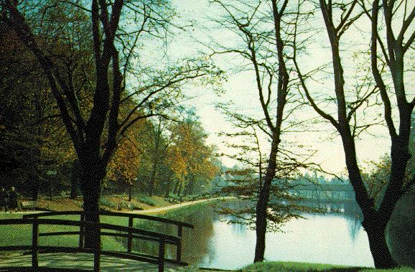

Trije ribniki

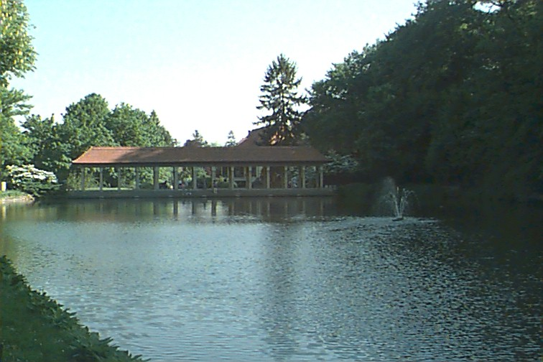

Prvi ribnik pri katerem je znana restavracija

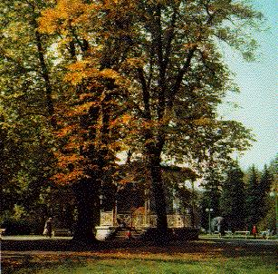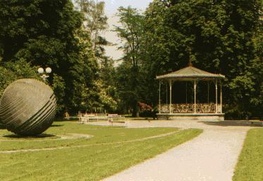

Glasbeni paviljon

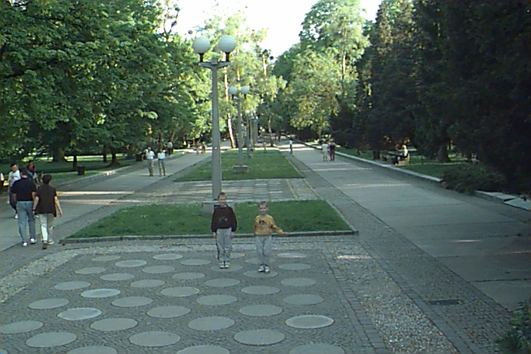

Promenada

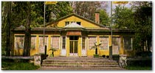

Akvarij-terarij